淡江時報 第 1120 期
177次行政會議 葛校長籲妥慎規劃112-116年校務發展計畫
學校要聞
【記者鄭少玲淡水校園報導】第177次行政會議3月12日於驚聲國際會議廳舉行，由校長葛煥昭主持，4位副校長、一級主管等出席，臺北及蘭陽校園同步視訊。葛煥昭校長致詞中針對112-116年校務發展計畫，召集人在於提供創新的想法與建議，相關業務單位仍須充分了解相關內容、蒐集資料、評估可行性並落實推動，以利計畫推動；其次提及本校110學年度起設置「有蓮獎學金」吸引優秀學子就讀本校，指示招生期間加強宣傳；最後提醒大家須思考在職進修的精神「在於對業務有幫助」，同仁申請時須多斟酌。

體育長陳逸政進行專題報告，主題為「以健康為核心永續經營淡江體育」，說明體育處兼任教學及行政業務的職掌概況，接著說明未來配合學校各重大政策以因應高教環境變革，包括執行USR計畫、開設遠端學習課程、鼓勵教師提出教學實踐研究計畫申請、輔導教師多元升等及爭取產學合作等，並竭力爭取外部資源以利全校師生共享。最後強調以「健康為核心理念」的經營模式，將進行相關配套措施以達到永續經營淡江體育之願景。

會中通過「淡江大學永續發展與社會創新中心設置辦法」草案、「淡江大學整合戰略與科技研究中心設置辦法」草案、「淡江大學生物安全會設置辦法」草案、「淡江大學研究發展處設置辦法」第六條修正草案、「淡江大學建邦中小企業創新育成中心設置辦法］第四條修正草案、「淡江大學海洋及水下科技研究中心設置辦法」第五條、第六條修正草案、「淡江大學環境保護及安全衛生委員會設置辦法」第二條、第三條修正草案、「淡江大學教職員工在職進修辦法」修正草案計8項提案。

會議前進行頒獎，本校獲教育部109年度體育績優學校獎，為第四度獲獎，體育長陳逸政、體育教學與活動組組長黃谷臣及秘書陳建樺協助指導，績效斐然；國際長陳小雀在嚴重特殊傳染性肺炎疫情期間，擔任本校境外生指導專案返（入）臺總指揮，匡助良多，由葛校長親自頒發每人獎牌乙面，以茲鼓勵。

（本新聞連結SDG4優質教育、SDG16和平正義與有力的制度）
2021/03/20

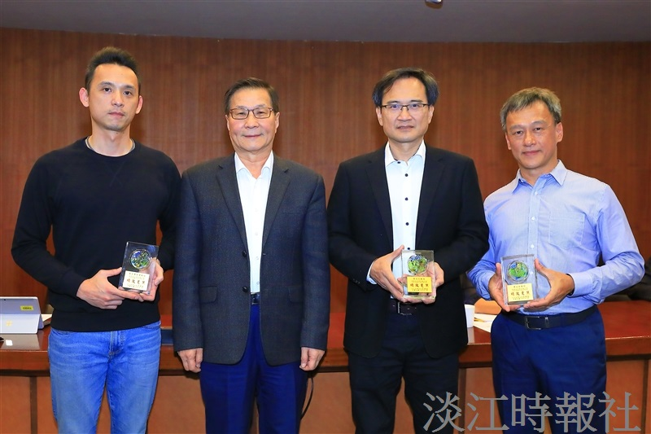
葛煥昭校長（左2）於第177次行政會議頒發獎牌予體育長陳逸政（右2）、教學與活動組組長黃谷臣（右1）及體育處秘書陳建樺（左1）等3人。（攝影／游晞彤）

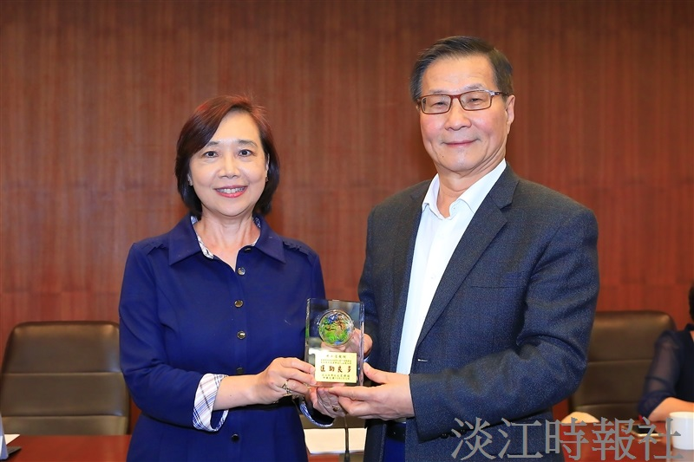
葛煥昭校長（右）於第177次行政會議頒發獎牌予國際長陳小雀。（攝影／游晞彤）

